|  |
| --- |
| **AVIS DE VALEUR** |

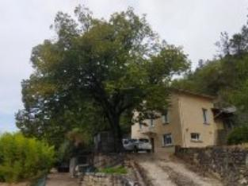 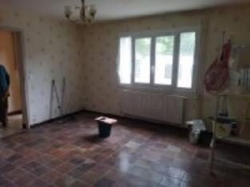 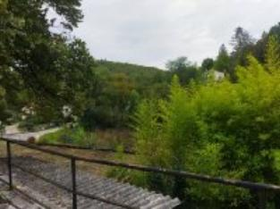

Je soussigné, Rémi RAZES, de la Sarl Quercy Transactions, 3, place Jean-Jacques Chapou, 46000 CAHORS (Lot), atteste par la présente avoir visité le 20 septembre 2024, une Maison d'habitation sise 341 Combe d'Arnis 46000 CAHORS

appartenant à Mr& Mme Trouillard Jean Pierre

|  |
| --- |
| **Descriptif** |

Cahors première périphérie, maison composée d'une première partie comprenant pièces à vivre au rez de chaussée et 3 chambres à l'étage; et d'une deuxième partie composée d'un appartement indépendant de type T2 avec terrasse au deuxième étage.

Chauffage central au fuel et électrique .

Double vitrage pvc partout.

Garage indépendant . l'ensemble est à rafraichir

Terrain de 7250 m² essentiellement en coteaux .

Les informations sur les risques auxquels ce bien est exposé sont disponibles sur le site Géorisques www.georisques.gouv.fr

Surface habitable environ : 130 m²

Parcelle n° CY 24/226/228/230 pour 7 250 m²

|  |
| --- |
| **Maison Ancienne** |

* Situation du bien:
* 1ère Périphérie de cahors
* Rez de Jardin:
* Garage en contrebas 22m²
* Rez de chaussée:
* Arrière-cuisine 5,15m²
* Chaufferie avec un wc 9,35m²
* Cuisine 11,43m²
* Hall d'entrée 4,40m²
* Pièce 2m² avec ballon d'eau chaude
* Salon 17m²
* 1er étage:
* 3 Chambres 8,10/9,59/13,18m²
* Couloir 8,30m²
* Salle d'eau avec wc 4,00m²
* 2ème étage:
* Appartement acces indépendant comprenant cuisine 7,66m²; couloir 3.40m²;sanitaire 3.43m²;chambre 11.43m²;séjour 25.00m²
* DPE:
* Consommation énergétique en énergie primaire **non fournie**
* Emission de gaz à effet de serre **non fournie**
* Chauffage:
* CC Fuel
* Equipements divers:
* Tout à l'égout
* Production eau chaude ballon électrique
* Fenêtres:
* Double vitrage
* PVC
* Volets
* Terrain:
* Arboré en coteaux pour une grande partie
* Vue:
* Dégagée sur vallon

A l'issue de cette visite, j'ai évalué ce bien entre **156 000 €** (**CENT CINQUANTE-SIX MILLE EUROS**) et **160 000 €** (**CENT SOIXANTE MILLE EUROS**).

Cette évaluation a été donnée sur la base de l'état des prestations du bien, de sa situation, du marché immobilier à ce jour sur ce secteur et sous réserve du résultat favorable des expertises : termites,amiante,électricité,diagnostic de performance énergétique (DPE).

Cet avis de valeur est indicatif et n'a pas de valeur d'expertise et ne peut engager notre responsabilité, n’étant pas en mesure de vérifier les éventuelles servitudes, nuisances, malfaçons ou autres troubles pouvant affecter la propriété et le reflet du marché immobilier actuel pouvant subir des fluctuations.

Cet avis de valeur a une durée de validité de six mois.

Pour servir et valoir ce que de droit,

Fait à Cahors, le 2 octobre 2024

RAZES Rémi